槐柏跨断层流动水准监测场地基本情况
场地名称 | 槐 柏 | 所跨断裂断层 |  | 池河-西山驿断裂 隶属：郯庐断裂带
所 在 地 | 安徽省桐城县城东乡柏庄村 |  |  |  | 标石类型 | 基岩点
测点坐标 | Hz：31°04′46″ 116°58′14″ Hb：31°04′33″ 116°58′31″ |  |  |  |  |  | 海拔高程 | 75 m
建设单位 | 安徽省地震局 |  | 监测单位 |  | 安徽省地震局
起测时间 | 1978.6 | 资料变更 | 无。
场地概况 | 测点位于山坡与村庄间，线路沿乡村土路布设，2个基岩点30站，测线长0.67公里。
地质概况 | 断层走向N75°E，倾向NW，倾角60°，上盘为混合岩，下盘为灰紫色、灰绿色砂页岩。逆活动/压性。
备 注 | 附图中箭头为水准测量往测方向。海拔高程由地图概略量取。
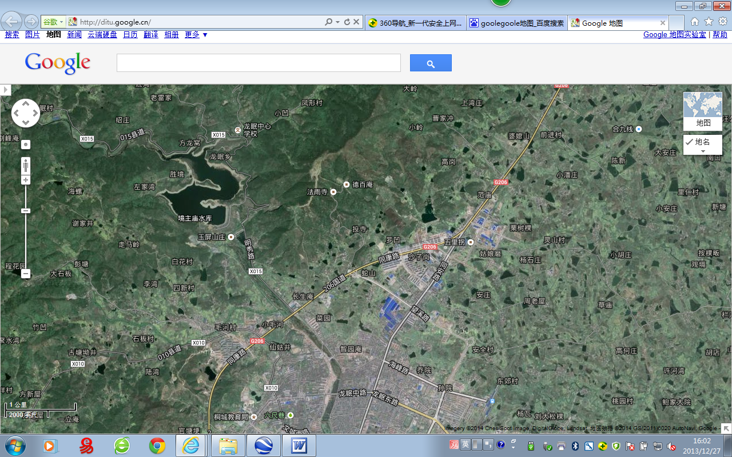
槐柏跨断层流动水准监测场地卫星图
1000m
地图比例尺
Hz
Bz
水
库
镜
主
庙
槐柏水准
G206
德百庵
桐城市
范庙
东郊村
姑娘磨
前进村
同安路
同康路
海峰路
G206
望溪路
五里拐

